

DEDICAfestival inaugura il nuovo percorso INCONTRI:
per conoscere da vicino gli autori emergenti, leggere le pagine più attuali, aprire nuove finestre sul mondo

siamo lieti di invitarVi a partecipare al primo evento in programma, incontrando lo scrittore ospite

JORGE VOLPI
11-12 maggio - Pordenone
ingresso libero

Romanziere, saggista, appassionato di scienza e di politica, è nato a Città del Messico nel 1968
ed è stato inserito dalla rivista Forbes tra i dieci intellettuali latinoamericani più influenti.
Esponente della cosiddetta Generazione del Crack, in Italia ha pubblicato In cerca di Klingsor e Non sarà la terra.
Il suo ultimo libro è Memoriale dell’inganno, appena uscito in Italia per Mondadori.

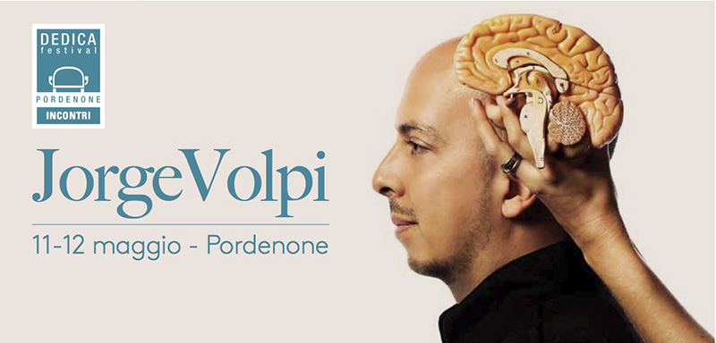

> 11 maggio 2015, ore 18.15 <
LEGGERE LA MENTE
con Jorge Volpi - conduce Bruno Arpaia
presso la sede OCEANO di Servizi CGN, via Linussio, 1
PORDENONE

Cosa succede nel nostro cervello quando leggiamo un romanzo o un racconto? Perché soffriamo o gioiamo con i personaggi dei racconti
e in che modo noi lettori ci trasformiamo in quei personaggi?
Brillante e provocatore, Jorge Volpi contesta la vecchia idea della narrazione come intrattenimento e sostiene, al contrario,
che i romanzi e i racconti sono stati essenziali per l’evoluzione della specie umana.

> 12 maggio 2015, ore 20.45 <
È LA CRISI, BELLEZZA!
con Jorge Volpi - presenta Bruno Arpaia
Biblioteca civica, sala Degan
PORDENONE

in collaborazione con Cinemazero

Memoriale dell’inganno, l’ultimo romanzo di Jorge Volpi, racconta “dall’interno” la crisi economica che stiamo vivendo.
Svelando i retroscena, le manovre, l’avidità, il gioco sul baratro di Lehmann Brothers & Co.,
lo scrittore messicano avvinghia il lettore alternando il racconto dell’oggi a quello di un’affascinante storia del periodo postbellico,
mentre il protagonista cerca di svelare i misteri della propria famiglia in un vortice di spie russe e funzionari americani,
di cantanti d’opera e finanzieri senza scrupoli.

